计算机学院本科生实验报告

实验课程：数据库系统实现
实验项目： 动态散列索引的实现
指导教师： 潘明

华 南 师 范 大 学
设计思想
散列索引是将键值通过散列函数，将记录分布到不同的桶当中，这里的桶就指的是存储地比如磁盘块或者内存页等。而根据桶的个数是否确定，可将散列索引分为静态散列索引和动态散列索引。可扩展散列索引就是一种动态散列索引，可以根据记录的增加或者减少来修改桶的个数。可扩展散列索引中桶并不是存储地，而是指向存储地的指针。散列函数将键值转化为一个N个的二进制位，将该N个二进制位的前i个表示桶的数目，比如i= 2 那么就有2^2=4个桶。动态散列技术允许散列函数动态改变，通过桶的合并和分解实现数据库的增大或缩小的需求，这样既继承了散列高效的查找效率又保持了良好的空间压缩率。动态散列是逐步扩充散列值的位数来构造索引，它通过位比较来实现散列值的定位。
实现方案
将要建立索引的文件选择一个属性作为索引读入到内存中，代码实现中我们选择各个数据表的主键作为索引。 实现的重点就在于对一个元素求hash值然后通过一个计算掩码的公式求得这个元素真实的hash数组的位置，代码中用字符串哈希来计算hash值，hash mod 2^n来计算所在的桶。
首先：根据哈希函数映射出各记录的一组具有b位二进制数的散列值。（b代码实现中我们可以选取23位）
其次：根据逐步扩充使用二进制数散列值的位数构造散列表，实现建立。
开始时，使用散列位数为1，初始化一个空桶，将记录逐条插入桶中，当桶已经满时，再往里面添加会引起使用散列位数的增加和桶的分裂，原桶里的记录按照新的散列值添加到新桶里，当前使用散列位数加一。
可扩充散列结构上执行查找：为了确定含有搜索码值ＫL的桶的位置，系统取得h(ＫL)的第i个高字节，然后为这个位串查找对应的表项，再根据表项中的指针来得到桶的位置。
可扩充散列结构上执行插入：要插入一个搜索码值为ＫL的记录，系统按如前所述相同过程进行查找，最终定位到某个桶——假定为桶 j。
（1）桶j有剩余空间，系统将该记录插入该桶中即可；
（2）桶j已满，系统必须分裂这个桶并将该桶中现有记录和新记录一起进行重新分布。分裂桶，系统必须首先根据散列值确定是否需要增加使用的位数。
如果bucket_i＝block_j ，那么桶地址表只有一个表项指向桶j。因此，系统需要增加桶地址表的大小，以容纳由于桶j 分裂而产生的两个桶指针。
如果bucket_i>block_j ，那么在桶地址表中有多个表项指向桶j。因此，系统不需要增加桶地址表的大小就能分裂桶j。
上述两种情况下系统都只需在桶j的记录上重新计算散列函数。
数据结构
桶的定义：
struct Bucket {
int i; //当前根据哈希值的前i位确定桶的数目
int pointer[1 << N]; //桶指针
};
块的定义：
struct Block {
int j; //当前块是由哈希值的前j位确定的。
int size; //块已经插入的数据大小
std::string indexfile; //块要生成的索引文件
std::vector<std::string> position; //块里记录的数据存放位置
}block[1 << N];

文件结构
需要建立索引的数据表文件有testdata1.csv、testdata2.csv、testdata3.csv、testdata4.csv
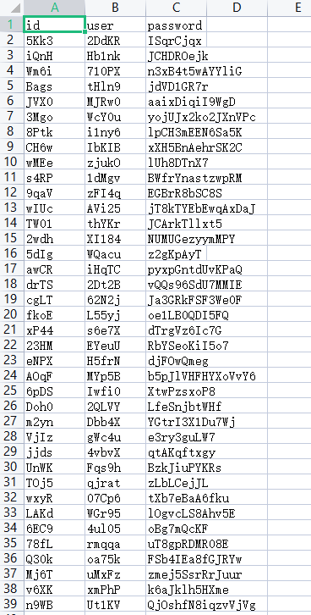
这个数据表是自己写程序随机生成的，模拟一个用户账号密码表，数据量是4百万。
最后生成这四个文件的索引文件。
散列索引将搜索码及其相应的指针组织成散列文件结构。将散列函数作用于搜索码以确定对应的桶，然后将此搜索码及相应的指针存入此桶（或溢出桶）中。

实现细节
- 散列函数的实现
inline int Hash(std::string str) {
int res = 0;
for (int i = 0; i < (int)str.size(); i++) {
res = (1ll * res * P + str[i]) % MOD;
}
return res;
}
- 取哈希值的前i位
inline int get(int num, int x) {
return (num & ((1 << x) - 1));
}
- 插入数据的实现细节（这里主要说一下桶分裂的实现细节）
// 桶的i值和块的j值相同，需要将桶的数量翻倍
if (block[x].j == buk.i) {
buk.i++;
for (int j = 0; j < (1 << buk.i); j++) {
buk.pointer[j] = buk.pointer[get(j, buk.i - 1)];
}
}
block[x].j++;
// 先备份原块中的数据
int idx = 0;
for (int i = 0; i < block[x].size; i++) {
tmp[idx++] = block[x].position[i];
}
tmp[idx++] = primary_key + "," + filepath + "," + std::to_string(linenum);

// 增加一个新的块，把块的信息初始化一下
blknum++;
std::string newfile = path + std::to_string(++filenum);
block[x].size = block[blknum].size = 0;
block[blknum].j = block[x].j;
block[blknum].indexfile = newfile;
block[x].position.clear();
block[blknum].position.clear();
// 修改指向分裂块的桶的指针
int t = get(num, block[x].j - 1);
for (int k = 0; k < (1 << (buk.i - block[x].j + 1)); k++) {
int n = t + (k << (block[x].j - 1));
if (buk.pointer[n] == x && ((n >> (block[x].j - 1)) & 1)) {
buk.pointer[n] = blknum;
}
}
// 将数据根据第j位分到两个块中
for (int i = 0; i < idx; i++) {
std::string line = tmp[i];
std::string pk = line.substr(0, line.find(','));
int val = Hash(pk);
if ((val >> (block[x].j - 1)) & 1) {
block[blknum].size++;
block[blknum].position.push_back(line);
} else {
block[x].size++;
block[x].position.push_back(line);
}
}
实验的效率分析（代价及具体时间）
计算哈希值的时间复杂度度为：O(n)，n表示主键的长度
插入一个数据的时间复杂度为O(1)~O(n)，n表示一个块中的数据量
跟文件读写比起来，在内存中操作的时间可以忽略不计。
实验测试的数据量是4百万，程序运行的时间为12.77s
